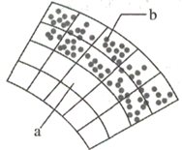
9．将某植物的幼苗放在单侧光下照射一段时间，下图为该幼苗尖端以下部位的横切示意图，有关叙述错误的是（ ）
A．幼苗尖端的色氨酸可转变为生长素
B．单侧光来自b侧，导致该处生长素浓度高
C．a侧细胞的伸长速度小于b侧
D．其向光侧细胞伸长生长慢
10．下列有关生命活动的调节的叙述,说法正确的是（ ）
A．幼嫩的胚芽鞘尖端细胞能合成生长素，该细胞中一定有色氨酸
B．效应T细胞是通过激活靶细胞内的溶酶体酶进而裂解靶细胞，所以靶细胞的裂解属于细胞坏死
C．被蛇咬伤要迅速注射抗蛇毒血清，其中的有效成分在免疫学上称为抗原
D．兴奋传导到突触小体时,引发突触前膜释放神经递质，一定会使突触后膜产生动作电位
11、植物激素调节
黄豆种子破土萌发时，幼嫩子叶和顶端分生组织弯曲向下生长形成“顶端弯钩”，如图。破土而出以后，其下胚轴会向光弯曲生长如图。上述两种弯曲生长现象均与生长素的调节有关。
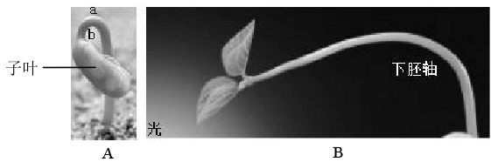
黄豆植株中能合成生长素的部位有 。
A．茎尖 B．嫩叶 C． 根尖 D．发育的种子
图表示生长素对下胚轴生长的影响，据图可知，生长素对下胚轴生长的调节作用具有 特点。
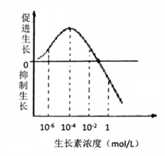
顶端弯钩的形成与生长素因运输而导致的不均匀分布有关。已知图A中生长素由a侧运输至b侧，导致b侧浓度高，解释黄豆幼苗顶端弯钩形成的原因： 。
若图B下胚轴向光侧生长素浓度为10⁻⁶，则其背光侧生长素浓度范围为 ，推断理由是 。
12．植物的向光性能使其茎、叶处于最适宜利用光能的位置，有利于接受充足的阳光以进行光合作用。回答下列问题：
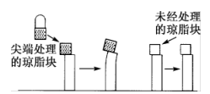
（1）1928年，荷兰生物学家温特基于前人的研究，提出了新的假设，重新设计了如下实验。温特的假设是 。
（2）从细胞水平解释，背光侧比向光侧生长快的原因主要是 的结果。
（3科学家研究发现：植物的向光弯曲与向光素有关。请以拟南芥胚芽鞘的向光素缺失突变体和野生型（大小相同、生理状况相近）为材料，验证上述假说。要求简要写出实验思路和预期结果。
实验思路： 。
预期结果：

